#الأسبوع_العالمي_للرضاعة_الطبيعية_2018
مشاركات تويتر عامة

نسخ

تمثل #الرضاعة_الطبيعية حلًا شاملًا لتساوي الفرص، وتعطي الجميع بداية عادلة في الحياة. وتحسن صحة وسلامة وبقاء النساء والأطفال في جميع أنحاء العالم. يحافظ #الأسبوع_العالمي_للرضاعة_الطبيعية_2018 ويعزز #الرضاعة_الطبيعية كـ #أساس_لحياة_أفضل

تصميم
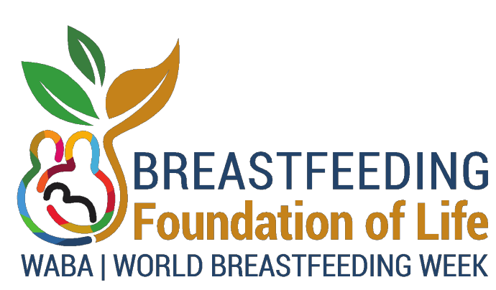

- نسخ

يركز #الأسبوع_العالمي_للرضاعة_الطبيعية_2018 الحالي على الوقاية من #سوء_التغذية وضمان #الأمن_الغذائي وكسر حلقة #الفقر. معًا نستطيع تحقيق #أهداف_التنمية_المستدامة!
@الأهداف العالمية لمنظمة الأمم المتحدة
@الأمم المتحدة

تصميم

أهداف #الأسبوع_العالمي_للرضاعة_الطبيعية_2018

إبلاغ
الناس عن الروابط بين التغذية الجيدة، والأمن الغذائي والحد من الفقر والرضاعة الطبيعية

ترسيخ
قيمة الرضاعة الطبيعية كأساس للحياة

الانخراط
مع الأفراد والمنظمات لتحقيق أثر أكبر

التشجيع
على العمل من أجل تعزيز الرضاعة الطبيعية كجزء من التغذية الجيدة والأمن الغذائي والحد من الفقر

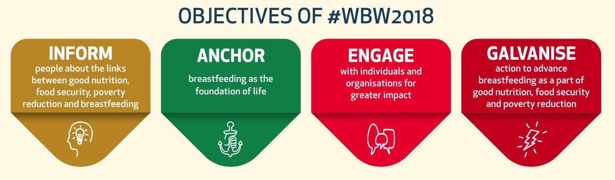

- نسخ

إن حماية وتعزيز ودعم #الرضاعة_الطبيعية أمر مهم لصحة كوكبنا وصحة البشرية. أينما كنت، يمكنك الإبلاغ #عن الرضاعة_الطبيعية وترسيخها والتشجيع عليها كـ #أساس لحياة_أفضل.
@الأمم المتحدة
@الأهداف العالمية لمنظمة الأمم المتحدة

تصميم

منع سوء التغذية بجميع أشكالها
ضمان الأمن الغذائي حتى في أوقات الأزمات
كسر دورة الفقر

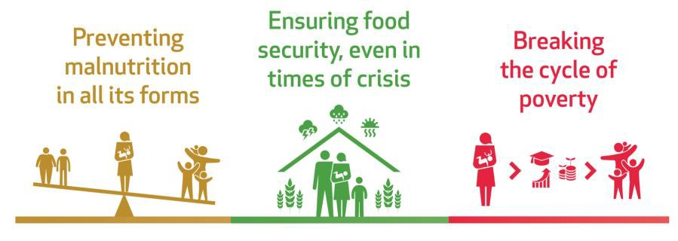

- نسخ

هناك حاجة لمجهود جماعي لتفعيل #الرضاعة_الطبيعية. لننشىء في #الأسبوع_العالمي_للرضاعة_الطبيعية_2018 الحالي #سلسلة_قوية من وسائل دعم #الرضاعة_الطبيعية ولنضع أساس مستقبل أكثر صحة وازدهارًا واستدامة.
@الأهداف العالمية لمنظمة الأمم المتحدة

تصميم

يركز #الأسبوع_العالمي_للرضاعة_الطبيعية_2018 على:

الحد من سوء التغذية بجميع أشكالها

ضمان الأمن الغذائي، حتى في أوقات الأزمات

كسر دورة الفقر

دعونا نتكاتف في حماية ودعم الرضاعة الطبيعية كأساس لحياة أفضل!

